**КЛЮЧ**

**X класс**

ЗАДАНИЯ

для проведения второго этапа республиканской олимпиады

по учебным предметам «История Беларуси», «Всемирная история»

(теоретический тур, выполнение тестовых заданий)

**Общее максимальное количество баллов – 247**

**ТЕОРЕТИЧЕСКИЙ ТУР**

**Максимальное количество – 131 балл**

**Комментарии.** Правильные ответы выделены полужирным шрифтом. Необходимо учитывать, что в теоретическом туре в некоторых случаях возможно дать только примерные образцы ответов на вопросы. В основном они построены в соответствии с информацией учебных пособий или информации, представленной непосредственно в карте, документе, таблице и т.д. Но знания заинтересованных и одарённых учащиеся могут быть шире информации учебных пособий. Поэтому в тех случаях, когда ответ не совпадает с предложенным, но является верным, рекомендуется засчитывать его как правильный.

|  |
| --- |
| **I. С использованием информации карты «Древний Египет» ответьте на предложенные вопросы и выполните задания.**  **За это задание вы можете получить 40 баллов.** |

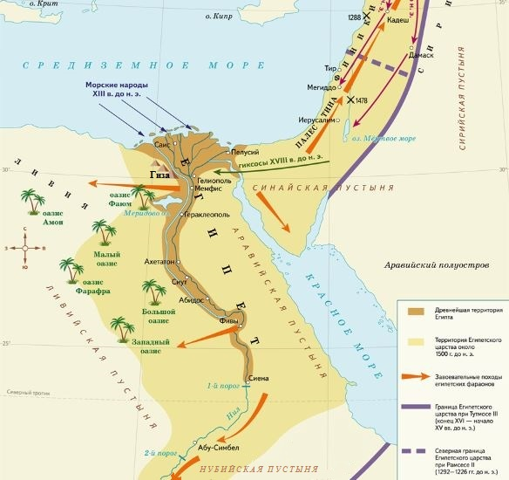

|  |  |
| --- | --- |
| **Вопросы и задания** | **Ответ** |
| 1. Обозначьте примерные рамки периода истории Древнего Египта, показанного на карте. | **XVIII – XIII вв. до н.э. (2 тысячелетие до н.э.)**  **2 балла** |
| 2. Напишите название кочевых племён, которые вторглись в Древний Египет в XVIII в. до н.э. Объясните причины военных успехов этих племён. | **Гиксосы (2 балла). Кочевники сражались на боевых колесницах, запряженных лошадьми, а египтяне лошадей ещё не знали и использовали тактику пешего боя (4 балла).**  **Итого: 6 баллов** |
| 3. Напишите название города, который стал столицей Древнего Египта после изгнания гиксосов. | **Фивы**  **2 балла** |
| 4. Напишите имена наиболее известных фараонов периода истории Древнего Египта, представленного на карте. | **Тутмос III, Эхнатон IV, Рамсес II.**  **6 баллов (по 2 балла за каждое правильное имя)** |
| 5. Во время правления какого фараона территория Древнего Египта достигла максимальных размеров. Какие земли вошли в состав Древнего Египта во время правления этого фараона? | **Тутмос III (2 балла). Палестина, Финикия, Сирия, Нубия (по 2 балла за каждое название).**  **Итого: 10 баллов** |
| 6. Какой город был столицей Древнего Египта во время правления фараона Эхнатона? Какое имя носил этот фараон изначально? Почему он изменил своё имя? | **Ахетатон (2 балла). Аменхотеп IV (2 балла). Он объявил Атона единственным богом для всех египтян, а себя его единственным сыном. Имя Эхнатон означает – «Полезный для Атона» (4 балла).**  **Итого – 8 баллов.** |
| 7. Кто из фараонов подписал первый известный в истории мирный договор с хеттами? В каком году произошло это событие? | **Рамсес II (2 балла), 1258 г. до н.э. (2 балла)**  **Итого: 4 балла** |
| 8. Напишите название места, где находятся самые известные памятники Древнего Египта – пирамида Хеопса и Большой Сфинкс. | **Гиза**  **2 балла** |

|  |  |  |  |
| --- | --- | --- | --- |
| **II. Заполните таблицу «Международные конфликты XVIII в.».**  **За это задание вы можете получить 26 баллов.** | | | |
| **Название войны** | **Хроноло-гические рамки** | **Страны-участницы** | **Мирный договор и его итоги** | |
| Война за испанское наследство | **1701 – 1714 гг**.  **2 балла** | Испания, Франция, Голландия, Австрия | ***Утрехтский мир 1713 г*. (2 балла)**  **Ослабление Франции и утеря морского могущества Испании (2 балла)**  **Итого: 4 балла** | |
| **Северная война**  **1 балл** | 1700 – 1721 гг. | **Россия, Дания, Швеция, Речь Посполитая**  **4 балла** | ***Ништадтский мир 1721 г.* (2 балла)**  **Россия получила выход к Балтийскому морю (1 балл)**  **Итого: 3 балла** | |
| Семилетняя война | **1756 – 1763 гг.**  **2 балла** | Австрия, Россия, Испания, Швеция, Великобритания, Саксония, Португалия, Пруссия | *4 мирных договора: в Санкт-Петербурге, Гамбурге в 1762 г., Парижский, Губертусбургский в 1763 г.*  **Потеря Францией своего первенства в Европе; Англия стала ведущей колониальной державой; усиление Пруссии**. **3 балла** | |
| **Русско-турецкая война**  **1 балл** | 1768 – 1774 гг. | **Россия, Турция**  **2 балла** | *Кючук-Кайнарджийский мирный договор 1774 г.*  **Крымское ханство получило независимость от Турции и впоследствии было присоединено к России. Россия получила выход к Черному морю**.  **4 балла** | |

|  |  |
| --- | --- |
| **III. Определите и укажите историческое событие, которое показано на каждом из изображений. Укажите год(-ы) события, а также современное название государства, на территории которого происходило событие.**  **За это задание вы можете получить 18 баллов.** | |
|  |  |
| **1. Сражение при Пелусии, 525 г. до н.э., Арабская Республика Египет (Египет)**  **3 балла** | **2. Битва на р. Немиге, 1067 г., Республика Беларусь (Беларусь)**  **3 балла** |
|  |  |
| **3. Первая опиумная война, 1840 – 1842 гг., Китайская Народная Республика (Китай)**  **3 балла** | **4. Провозглашение Конституции Речи Посполитой 3 мая 1791 г., Республика Польша (Польша)**  **3 балла** |
|  |  |
| **5. Оборона Брестской крепости, 1941 г., Республика Беларусь (Беларусь)**  **3 балла** | **6. Авария на Чернобыльской АЭС, 1986 г., Украина**  **3 балла** |

|  |
| --- |
| **IV. Внимательно прочитайте документ и ответьте на предложенные вопросы.**  **За это задание вы можете получить 20 баллов.** |

**<…>**

С 11 ч. утра по ознакомлении с высочайшим манифестом толпы евреев и рабочих, руководимые вожаками, ходили по городу. Собравшись у городской думы, избрали депутацию … Явились к моему дому, требуя принять депутацию. 12 чел., принятые мною, основываясь на высочайшем манифесте, потребовали освобождения арестованных по моим обязательным постановлениям, освобождения всех политических арестантов и удаления из города казаков, ручаясь за тишину, спокойствие города. Первую просьбу во избежание столкновения исполнил, второе ходатайство обращено прокурору. Объяснил — [зависит] не от меня. Толпа направилась тюрьме, не довольствуясь освобождением мной арестованных, требовала свободы всем политическим. Войска охраняли тюрьму, столкновений не было. Толпа, увеличившись в количестве 10 тыс., двинулась к Либаво-Роменскому вокзалу, шла с криками «ура», выстрелами револьверов, красными флагами. Начальник управления Вильдеман телефонировал, прося указаний. Передал ему по телефону – не стрелять до последней крайности, прибегнуть к оружию при насилии. Толпа вела себя вызывающе, оскорбляла солдат, старалась вырвать ружья, начала стрелять из револьверов, громить вокзал. По третьему предупреждению даны залпы, толпа рассеялась. Есть убитые и раненые. Дознание производится, прошу указаний по применению высочайшего манифеста, полученного телеграммой. Докладываю, могут быть возобновления беспорядков, которые вынуждены подавлять силой …

|  |
| --- |
| **Вопросы и задания** |
| 1) Определите, о каком событии идёт речь в историческом документе. Когда и где оно произошло? |
| **Ответ: Курловский расстрел рабочих в Минске 18 октября 1905 г.**  **4 балла** |
| 2) Кто является автором данного документа? Какую государственную должность занимал этот человек? |
| **Ответ: П.Г. Курлов, губернатор Минска**  **4 балла** |
| 3) Что за «высочайший манифест» упоминается в документе? Кратко охарактеризуйте сущность упоминаемого манифеста. |
| **Ответ: Манифест, изданный российским императором Николаем II 17 октября 1905 г. (2 балла). Провозглашал политические свободы – свободу слова, собраний, печати, объединений и парламент – Государственную думу с законодательными полномочиями и правом участия в выборах всех слоёв населения (4 балла).**  **Итого: 6 баллов** |
| 4) Какое событие стало ответом относительно автора документа, написавшего доклад о произошедшем? Кто был инициатором и исполнителем этого события? Какими были результаты? |
| **Ответ: Покушение эсеров на жизнь минского губернатора П.Г. Курлова в январе 1906 г. бывшим студентом эсером Иваном Пулиховым. В губернатора была брошена бомба, которая не взорвалась. И. Пулихов был казнён по приговору военного суда.**  **6 баллов** |

|  |
| --- |
| **V. Рассмотрите изображение памятного места и ответьте на вопросы.**  **За это задание вы можете получить 12 баллов** |

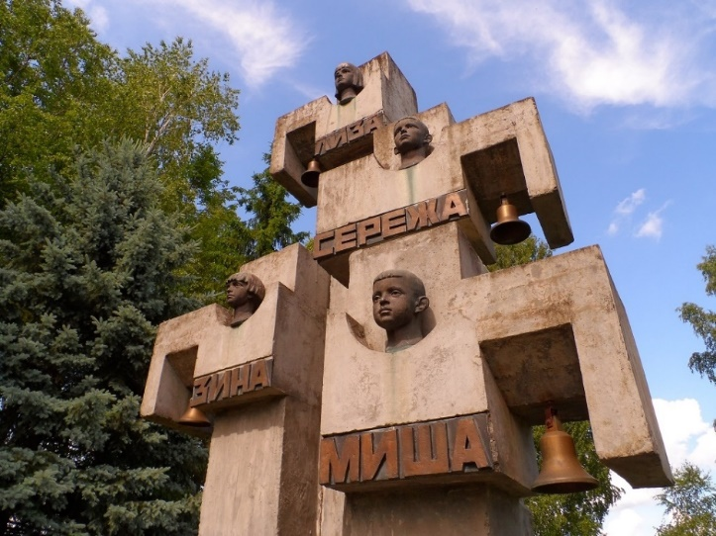

|  |  |  |
| --- | --- | --- |
|  | **Вопросы** | **Ответы** |
| **1** | К какой категории можно отнести данный памятник (обведите букву правильного ответа): | а) памятник боевой славы;  б) памятник партизанской славы;  **в) памятник жертвам нацизма.**  **1 балл** |
| **2** | Кому посвящён памятник? | **Детям партизанского командира М.Ф. Шмырёва (Батьки Миная).**  **2 балла** |
| **3** | Где данный памятник установлен? | **Во дворе школы в посёлке Сураж Витебской области.**  **2 балла** |
| **4** | С какими событиями связано установление памятника? | **Германские оккупанты взяли в плен детей партизанского командира М.Ф. Шмырёва в качестве заложников и потребовали, чтобы их отец сдался в плен. Дети были расстреляны.**  **3 балла** |
| **5** | Какие литературные произведения посвящены тому же событию, в честь которого установлен памятник? | **Стихотворение «Баллада о четырёх заложниках» А. Кулешова, пьеса «Заложники» А. Кучера.**  **4 балла** |

|  |
| --- |
| **VI. Рассмотрите фотодокумент и ответьте на вопросы.**  **За это задание вы можете получить 25 баллов** |

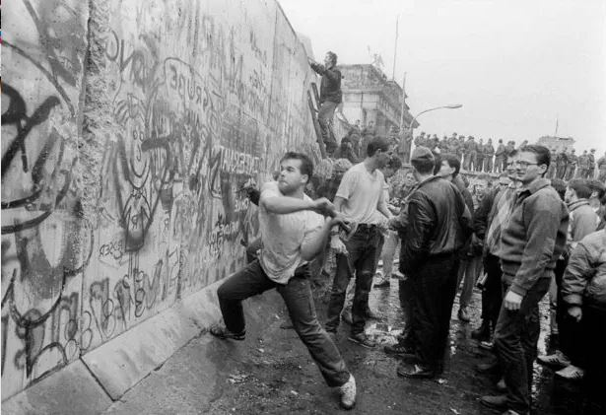

|  |
| --- |
| 1) Какое событие зафиксировала фотография? На территории какого государства оно происходит? Укажите дату этого события. |
| **Ответ: Падение Берлинской стены, ГДР, 9 ноября 1989 г.**  **3 балла** |
| 2) Почему пограничные войска, которые наблюдают за происходящим, не вмешиваются? |
| **Ответ: 9 ноября 1989 года по телевидению были оглашены новые правила въезда и выезда из страны, согласно которым граждане ГДР могли получить визы для немедленного посещения Западного Берлина и ФРГ. Сотни тысяч восточных немцев устремились к границе, не дожидаясь вступления их в силу. Пограничники вынуждены были открыть границу.**  **8 баллов** |
| 3) Сколько лет просуществовала стена, которую так активно разрушают? |
| **Ответ: С 1961 г. 28 лет.**  **2 балла** |
| 4) В результате каких политических процессов стало возможным данное событие? |
| **Ответ: Под влиянием «перестройки» в СССР и ослаблением его влияния началось разрушение «железный занавеса». В 1989 г. из ГДР начался массовый поток беженцев в Австрию и ФРГ.**  **6 баллов** |
| 5) Какие изменения на политической карте Европы произошли в результате данного события? |
| **Ответ: Вместо 3-х немецких государств – ГДР, ФРГ, Западный Берлин – было образовано одно – ФРГ. Прекратила существование Организация Варшавский Договор.**  **6 баллов** |

**ПРАКТИЧЕСКИЙ ТУР**

**Максимальное количество – 116 баллов**

|  |  |  |
| --- | --- | --- |
| **VII. Определите историческую личность по портрету, укажите её фамилию (имя, прозвище) и страну, с которой была связана её деятельность.**  **За это задание вы можете получить 12 баллов.** | | |
|  |  |  |
| **1. Франческо Петрарка, Италия**  **2 балла** | **2. Бона Сфорца,**  **ВКЛ**  **2 балла** | **3. Анна Тумаркина,**  **Швейцария**  **2 балла** |
|  |  |  |
| **4. Владимир Короткевич,**  **БССР (Беларусь, СССР)**  **2 балла** | **5. Мартин Лютер Кинг,**  **США**  **2 балла** | **6. Дарья Домрачева,**  **Республика Беларусь (Беларусь)**  **2 балла** |

|  |  |  |
| --- | --- | --- |
| **VIII. Перед вами определения понятий, отражающих систему международных отношений в Новейшее время. Запишите к каждому определению соответствующее понятие.**  **За это задание вы можете получить 10 баллов.** | | |
| **1.** | **Аншлюс**  **2 балла** | Включение Австрии в состав Германии, состоявшееся в марте 1938 г. |
| **2.** | **«Линия Керзона»**  **2 балла** | Условное название линии, разграничивающей белорусские и польские земли. Своё название получила от имени министра иностранных дел Великобритании, которым была предложена и рекомендована как линия перемирия на Парижской мирной конференции в декабре 1919 г. по итогам Первой мировой войны. |
| **3.** | **Неоколониализм**  **2 балла** | Система неравноправных (экономических и политических) отношений, навязываемая суверенным странам Азии, Африки и Латинской Америки и направленная на сохранение эксплуатации и зависимости этих стран. |
| **4.** | **План Маршалла**  **2 балла** | Программа помощи Европе после Второй мировой войны. Была предложена в 1947 г. американским государственным секретарем и вступила в действие в апреле 1949 г. В осуществлении плана участвовали 17 европейских стран, включая Западную Германию. |
| **5.** | **«Бархатные революции»**  **2 балла** | Процесс бескровного демонтажа социалистических режимов в восточноевропейских странах в конце 1980-х – начале 1990-х гг. |

|  |
| --- |
| **IX. Рассмотрите изображение ордена и прочитайте отрывок из его статута. Выберите три верных утверждения, относящиеся к данному ордену, и напишите его полное название.**  **За это задание вы можете получить 10 баллов.** |

**Комментарий:** за каждый правильно выбранный вариант ответа – 2 балла, за полное название ордена – 4 балла.

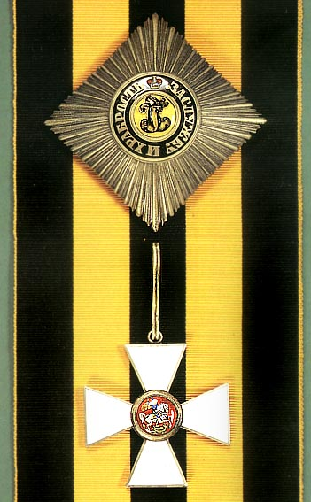«Ни высокая порода, ни полученные пред неприятелем раны, не дают право быть пожалованным сим орденом: но дается оный тем, кои не только должность свою исправляли во всем по присяге, чести и долгу своему, но сверх того отличили еще себя особливым каким мужественным поступком, или подали мудрые, и для Нашей воинской службы полезные советы… Сей орден никогда не снимать: ибо заслугами оный приобретается».

(Из статута ордена 1769 года)

1) Орден имел 3 степени отличия.

**2) На иллюстрации представлено изображение ордена 1-й степени.**

3) Данный орден использовался при награждении солдат и офицеров за храбрость и мужество в годы Великой Отечественной войны.

**4) Одним из полных кавалеров данного ордена за мужество и героизм стал уроженец Беларуси прапорщик П. И. Козятников.**

**5) Для представителей нехристианских конфессий был предусмотрен другой вариант данного ордена, на котором был изображён двуглавый орёл.**

Полное название ордена:

|  |
| --- |
| **Орден Святого Георгия** |

|  |
| --- |
| **X. Выберите правильный ответа из предложенных вариантов.**  **За это задание вы можете получить 20 баллов (по 1 баллу за каждый правильный ответ)** |

|  |  |  |
| --- | --- | --- |
| **История Беларуси** |  | **Всемирная история** |
| **1.** На территории Беларуси возле деревни Лабенщина были найдены остатки:  а) посуды с изображением утки;  б) кремнедобывающей шахты  **в) печи-домницы;**  г) деревянного рала.  **2.** Битва на реке Немиге упоминается в литературном произведении:  а) «Слово о погибели Русской земли»»;  б) «Сказание о Мамаевом побоище;  в**) «Слово о полку Игореве»;**  г) «Похвала Витовту».  **3.** От монгольского нашествия в 1241 г. на территории Беларуси пострадал город:  а) Гомель;  б) Гродно;  **в) Берестье**;  г) Слуцк.  **4.** В 1563 г. в Берестье был напечатан первый в Восточной Европе полный свод Библии в переводе на:  а) белорусский язык;  б) русский язык;  **в) польский язык;**  г) латинский язык.  **5.** Согласно реформе государственной деревни, которая была проведена по инициативе П.Д. Киселёва:  а) крестьяне получали наделы в собственность;  б) переводились с оброка на барщину;  в) получали личную свободу;  **г) переводились с барщины на оброк.**  **6.** Первыми из революционеров о существовании белорусской нации заявила:  а) Белорусская социалистическая громада (БСГ);  б) Российская социал-демократическая рабочая партия (РСДРП);  **в) группа «Гомон»;**  г) газета «Наша ніва».  **7.** Около местечка Клястицы во время войны 1812 г.:  **а) генерал Кульнёв одержал победу над французским корпусом Удино;**  б) корпус генерала Раевского задержал французский авангард;  в) генерал Остерман-Толстой задержал французский авангард Мюрата;  г) казаки атамана Платова разгромили дивизию Рожнецкого.  **8.** Самая крупная в Беларуси в начале XX в. Минская городская публичная библиотека носила имя:  а) А. Мицкевича;  **б) А.С. Пушкина;**  в) Александра II;  г) К. фон Гуттен-Чапского.  **9.** Второй этап «рельсовой войны» во время Великой Отечественной войны:  а) проводился, когда началась операция «Багратион»;  **б) получил название «Концерт»;**  в) проводился, когда Красная Армия начала контрнаступление под Курском;  г) начался с диверсии по подрыву вражеских эшелонов на станции Осиповичи.  **10.** В Книгу рекордов Гиннеса внесено художественное произведение:  а) картина «Чернобыльская мадонна» художника М. Савицкого;  б) картина «Минск. 3 июля 1944 г.» художника В. Волкова;  **в) «Гобелен столетия» художника А. Кищенко;**  г) кинофильм «Иди и смотри» режиссёра Э. Климова |  | **1.** Самая первая в истории Египта пирамида была построена для фараона:  а). Хеопса;  б). Хефрена;  в). Микерина;  **г). Джосера.**  **2.** Аграрная реформа 134 г. до н. э. в Древнем Риме была проведена по инициативе народного трибуна:  а) Сервия Туллия;  б) Аппия Клавдия;  **в) Тиберия Гракха;**  г) Гая Мария.  **3.** Право ограниченной торговли в Японии в период её «закрытия» имели:  а) португальцы;  б) китайцы;  **в) голландцы**  г) корейцы.  **4.** В эпоху Просвещения был сформулирован принцип:  **а) «разделения властей»;**  б) «чья страна – того и вера»;  в) «цель оправдывает средства»;  г) «спасение только верой».  **5.** «Золотым веком» Османской империи принято называть правление султана:  а) Мурада I;  **б) Сулеймана I;**  в) Селима I;  г) Мехмеда II.  **6.** «Тушинским вором» называли:  а) Лжедмитрия I;  **б) Лжедмитрия II;**  в) Ивана Болотникова;  г) Емельяна Пугачёва.  **7.** Первое независимое государство в Латинской Америке – это:  а) Мексика;  б) Венесуэла;  в) Колумбия;  **г) Гаити.**  **8.** Рейнский гарантийный пакт, обеспечивающий неприкосновенность границ Франции с Германией, был подписан на:  а) Генуэзской конференции 1922 г.;  б) Парижской конференции 1919 г.;  в) Вашингтонской конференции 1921 – 1922 гг.  **г) Локарнской конференции 1925 г.**  **9.** Приказ № 227, известный под названием «Ни шагу назад!» был издан накануне:  а) в ноябре 1941 г. накануне контрнаступления под Москвой;  **б) в июле 1942 г. в ходе Сталинградской битвы;**  в) в июне 1943 г. накануне Курской битвы;  г) в июне 1944 г. в ходе операции «Багратион».  **10.** Одним из важнейших событий внешнеполитической жизни Великобритании в период пребывания у власти Консервативной партии с 2010 г. стало:  а) поддержка войны США против Ирака;  б) конфликт с Аргентиной из-за Фоклендских островов;  в) соглашение с Ирландией об отказе от претензии на Ольстер;  **г) решение о выходе Великобритании из Европейского Союза.** |

|  |
| --- |
| **XI. Правильно соотнесите элементы двух множеств (например: А-1, Б-2…).**  **За это задание вы можете получить 10 баллов.**  Комментарий: Принимается только полностью правильный ответ. |

**1. Название страны и династии, которая в ней управляла (2 балла)**

|  |  |  |  |  |  |  |
| --- | --- | --- | --- | --- | --- | --- |
| А | Польша | | | 1 | Трастамара | |
| Б | Византия | | | 2 | Ангелы | |
| В | Испания | | | 3 | Капетинги | |
| Г | Франция | | | 4 | Ягеллоны | |
| **А – 4** | | **Б – 2** | **В – 1** | **Г – 3** | |

**2. Памятник исторической личности и населённый пункт в Беларуси, в котором он находится (2 балла).**

|  |  |
| --- | --- |
|  |  |
| **А – 3** | **Б – 2** |
|  |  |
| **В – 4** | **Г – 1** |
| 1. Могилёв; 2. Коссово; 3. Витебск; 4. Новогрудок. | |

**3. Настоящие фамилии белорусских писателей и поэтов и их псевдонимы (2 балла).**

|  |  |  |  |  |  |  |
| --- | --- | --- | --- | --- | --- | --- |
| А | К. Мицкевич | | | 1 | Янка Купала | |
| Б | К. Кастровицкий | | | 2 | Янка Лучина | |
| В | И. Луцевич | | | 3 | Карусь Каганец | |
| Г | И. Неслуховский | | | 4 | Якуб Колас | |
| **А – 4** | | **Б – 3** | **В – 1** | **Г –2** | |

**4. Художественное произведение и его автора (2 балла)**

|  |  |
| --- | --- |
|  |  |
| **А – 3** | **Б – 1** |
|  |  |
| **В – 2** | **Г – 4** |
| 1. А. Дюрер; 2. М. Шагал; 3. Я. Дроздович; 4. С. Дали | |

**5. События второй половины XX в. и их даты (2 балла).**

|  |  |  |  |  |  |  |
| --- | --- | --- | --- | --- | --- | --- |
| А | Карибский кризис | | | | 1 | 1990 г. |
| Б | Создание Организации Варшавского Договора | | | | 2 | 1991 г. |
| В | Распад СССР | | | | 3 | 1962 г. |
| Г | Объединение Германии | | | | 4 | 1955 г. |
| **А – 3** | | **Б – 4** | **В – 2** | **Г – 1** |

|  |
| --- |
| **XII. Расставьте события в правильной последовательности (например, 1 – В, 2 – Г…).**  **За это задание вы можете получить 20 баллов.**  Комментарий: Принимается только полностью правильный ответ. |

**1. События древнегреческой истории (4 балла).**

|  |  |  |  |  |  |
| --- | --- | --- | --- | --- | --- |
| А | Пелопонесская война | | В | Греко-персидские войны | |
| Б | Реформы Солона в Афинах | | Г | Подчинение Афин Македонией | |
| **1 – Б** | | **2 – В** | **3 – А** | | **4 – Г** |

**2. Правителей Османской империи (4 балла).**

|  |  |  |  |  |  |
| --- | --- | --- | --- | --- | --- |
| А | **Сулейман I Великолепный** | | В | **Абдул-Хамид II** | |
| Б | **Мехмед II** | | Г | **Селим III** | |
| **1 – Б** | | **2 – А** | **3 – Г** | | **4 – В** |

**3. Архитектурные стили, характерные для белорусских земель (4 балла).**

|  |  |  |  |  |
| --- | --- | --- | --- | --- |
| **Классицизм** | | **Псевдорусский** | | |
| **А** | | **Б** | | |
| **Готика** | | **Барокко** | | |
| **В** | | **Г** | | |
| **1 – В** | **2 – Г** | **3 – А** | **4 – Б** |

**4. События истории Беларуси в годы Великой Отечественной войны**

|  |  |  |  |  |  |
| --- | --- | --- | --- | --- | --- |
| А | Начало операции «Багратион» | | В | Уничтожение германскими оккупантами деревни Хатынь вместе с её жителями | |
| Б | Использование реактивных миномётов «катюши» под Оршей | | Г | Освобождение от германских оккупантов Гомеля | |
| **1 – Б** | | **2 – В** | **3 – Г** | | **4 – А** |

**5. События всемирной истории межвоенного периода XX в. (4 балла)**

|  |  |  |  |  |  |
| --- | --- | --- | --- | --- | --- |
| А | выход Германии из Лиги Наций | | В | ввод германских войск в Рейнскую демилитаризованную зону | |
| Б | начало мирового экономического кризиса | | Г | заключение Мюнхенского соглашения | |
| **1 – Б** | | **2 – А** | **3 – В** | | **4 – Г** |

|  |
| --- |
| **XIII. Выберите правильный вариант ответа.**  **За это задание вы можете получить 8 6аллов.**  Комментарий: по 2 балла за каждое правильно выполненное задание |
| **1. Верно ли, что:**  1. В конце неолита на белорусских землях появилась керамика.  2. Основным видом промысла на белорусских землях в неолите стала рыбная ловля.  а) верно 1;  б) верно 2;  **в) верно 1 и 2;**  г) неверно 1 и 2.  **2. Верно ли, что:**  1. В соответствии с реформами Солона в Афинах было введено долговое рабство.  2. При Перикле в Афинах полностью была установлена геронтократия.  а) верно 1;  б) верно 2;  в) верно 1 и 2;  **г) неверно 1 и 2.**  **3. Верно ли, что:**  1. Сразу после вхождения белорусских земель в состав Российской империи на них сохранялось действие Статута Великого Княжества Литовского.  2. После вхождения белорусских земель в состав Российской империи в белорусских городах сохранялось магдебургское право.  **а) верно 1;**  б) верно 2;  в) верно 1 и 2;  г) неверно 1 и 2.  **4. Верно ли, что:**  1. Коллективизация сельского хозяйства в БССР была завершена после окончания Великой Отечественной войны.  2. После окончания Великой Отечественной войны основным направлением в индустриальном развитии БССР стал курс на развитие лёгкой промышленности.  **а) верно 1;**  б) верно 2;  в) верно 1 и 2;  г) неверно 1 и 2. |

|  |  |  |  |  |  |
| --- | --- | --- | --- | --- | --- |
| **XIV. Определите, какое из событий произошло раньше, и отметьте его знаком ☑ в соответствующем месте.**  **За это задание вы можете получить 8 баллов.**  Комментарий: за каждый верный ответ – 2 балла | | | | | |
| **1.** |  | Битва на реке Немиге | или | **☑** | Битва при Гастингсе |
| **2.** |  | Начало работы парламента в Англии | или | **☑** | Коронация Миндовга |
| **3.** | **☑** | Восстание декабристов в России | или |  | Создание единого Итальянского королевства |
| **4.** | **☑** | Создание Европейского Союза | или |  | Принятие Конституции Республики Беларусь |

|  |  |  |
| --- | --- | --- |
| **XV. Узнайте историческую личность по описанию и запишите фамилию.**  **За это задание вы можете получить 12 баллов** | | |
| **1** | Итальянский полководец, революционер и политический деятель. Сыграл выдающуюся роль в борьбе итальянского народа против австрийского гнета и за объединение страны. Именем этого героя в 1943—1945 гг. были названы партизанские отряды, воевавшие с немецко-фашистскими захватчиками. | **Гарибальди**  **3 балла** |
| **2** | Народный комиссар земледелия в БССР. Проводил в 1920-х годах в Белоруссии аграрную политику под лозунгом «Беларусь – красная Дания», которая заключалась в свободе выбора крестьянами форм землепользования и размещении крестьянских хозяйств на хуторах. | **Прищепов**  **3 балла** |
| **3** | Организовал диверсионную деятельность на железнодорожном узле в Орше. Под его руководством в депо действовала подпольная организация, члены которой изготавливали мины, внешне похожие на уголь и подкладывали их паровозные топки. | **Заслонов**  **3 балла** |
| **4** | Академик АН СССР в области физики, один из создателей водородной бомбы. Стал лауреатом Нобелевской премии мира за 1975 г. как общественный деятель и правозащитник. В январе 1980 г. после заявлений, осуждающих ввод советских войск в Афганистан, был лишён всех советских наград и выслан из Москвы. Стал Народным депутатом СССР и автором проекта конституции Союза Советских Республик Европы и Азии в годы перестройки. | **Сахаров**  **3 балла** |

|  |  |  |
| --- | --- | --- |
| **XVI. Напротив каждого символа напишите полное название международной организации, которой он принадлежит.**  **За это задание вы можете получить 6 баллов.** | | |
| **1.** |  | **Международное агентство по атомной энергии (МАГАТЭ)**  **3 балла** |
| **2.** |  | **Евразийский экономический союз (ЕАЭС)**  **3 балла** |